**Cara Instalasi Python**

1. Download python di python.org, lalu jalankan instalasinya sampai selesai.

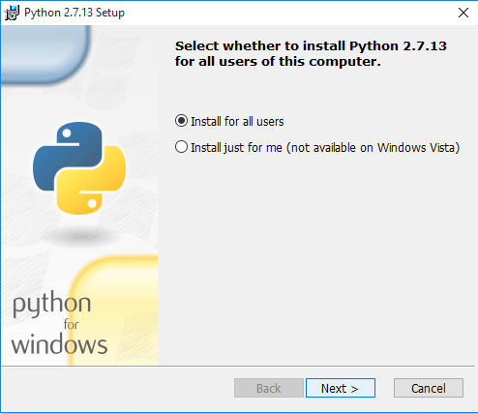

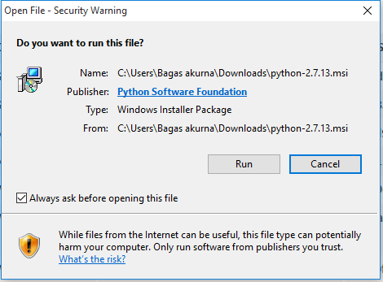

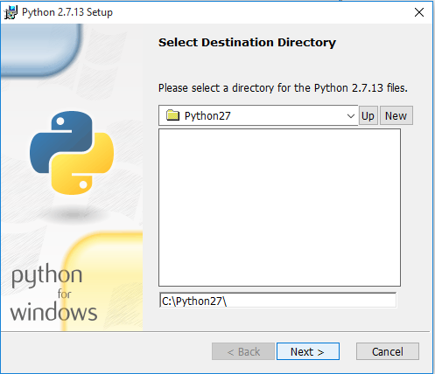

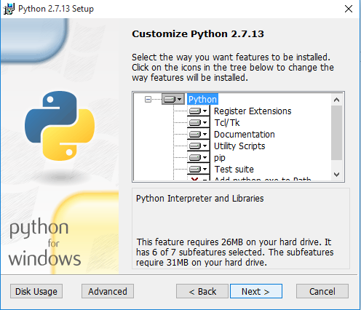

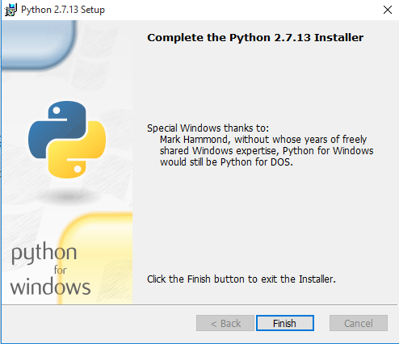

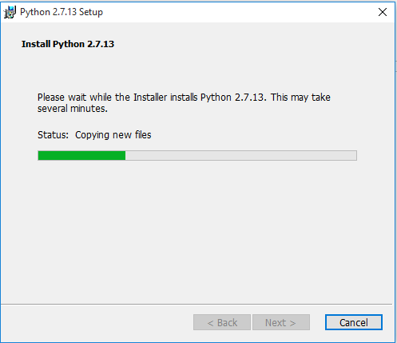

1. Kemudian lakukan pengaturan user dan system variable untuk python27:
2. Buka System and security

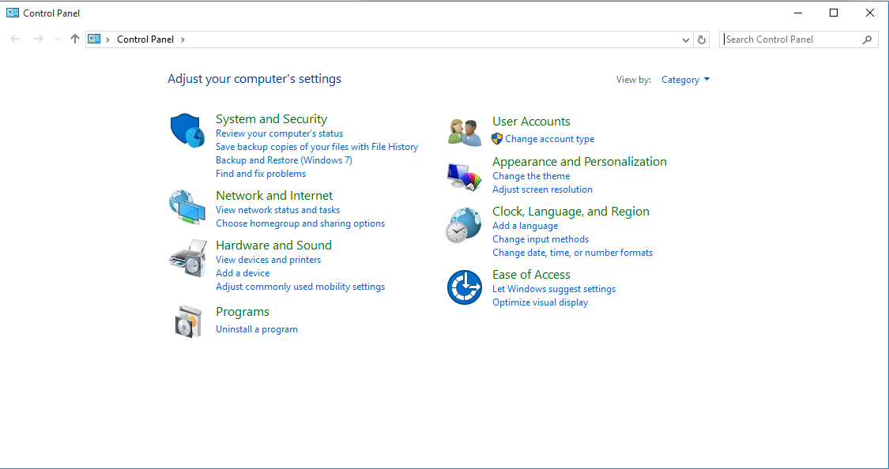

1. Pilih system

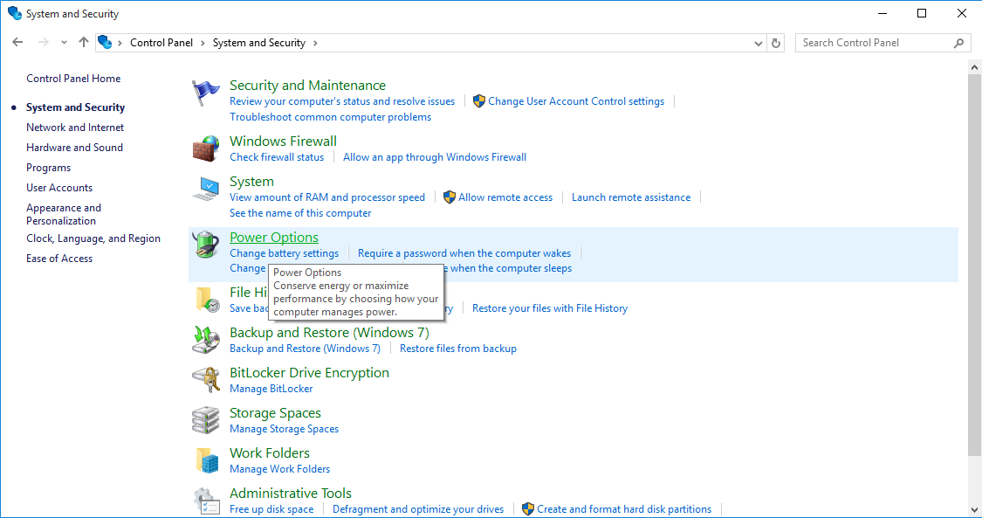

1. Pilih Advance system settings

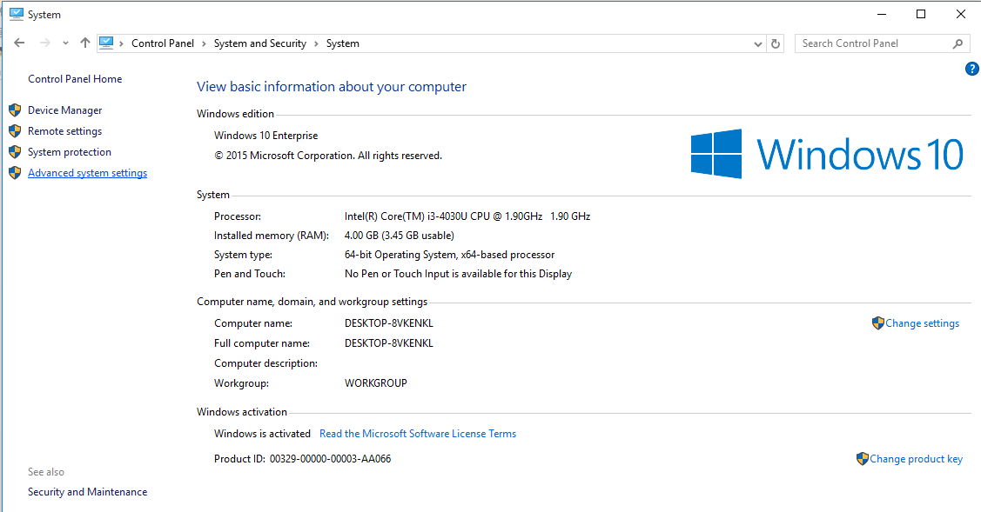

1. Pilih Environment variables

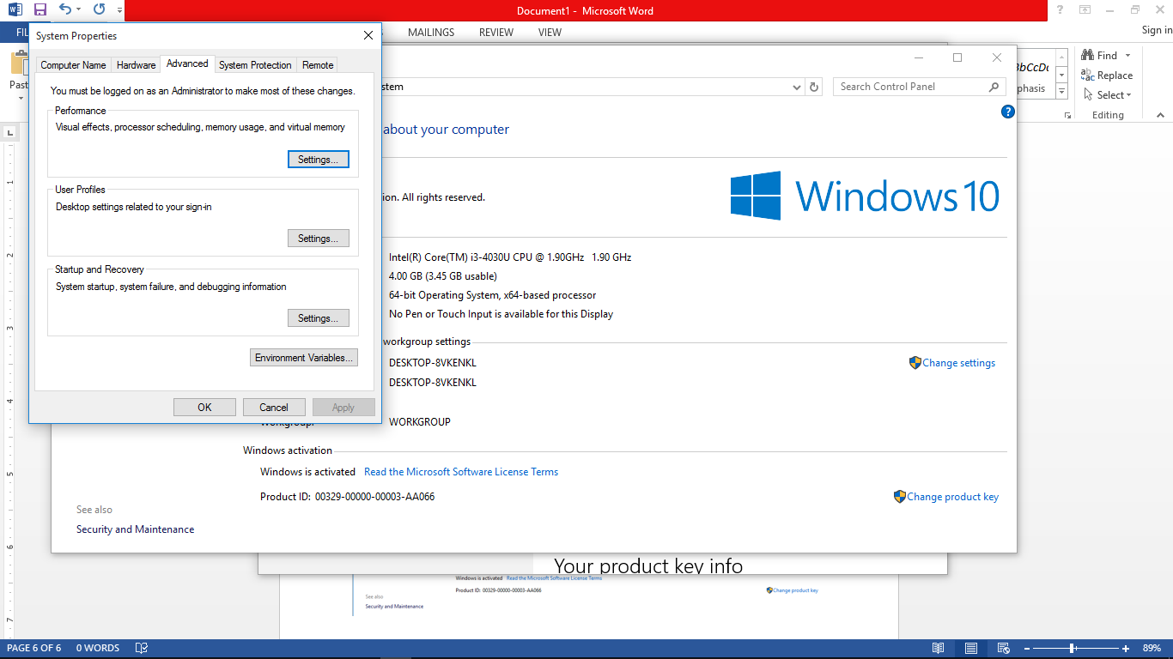

1. Lalu edit path

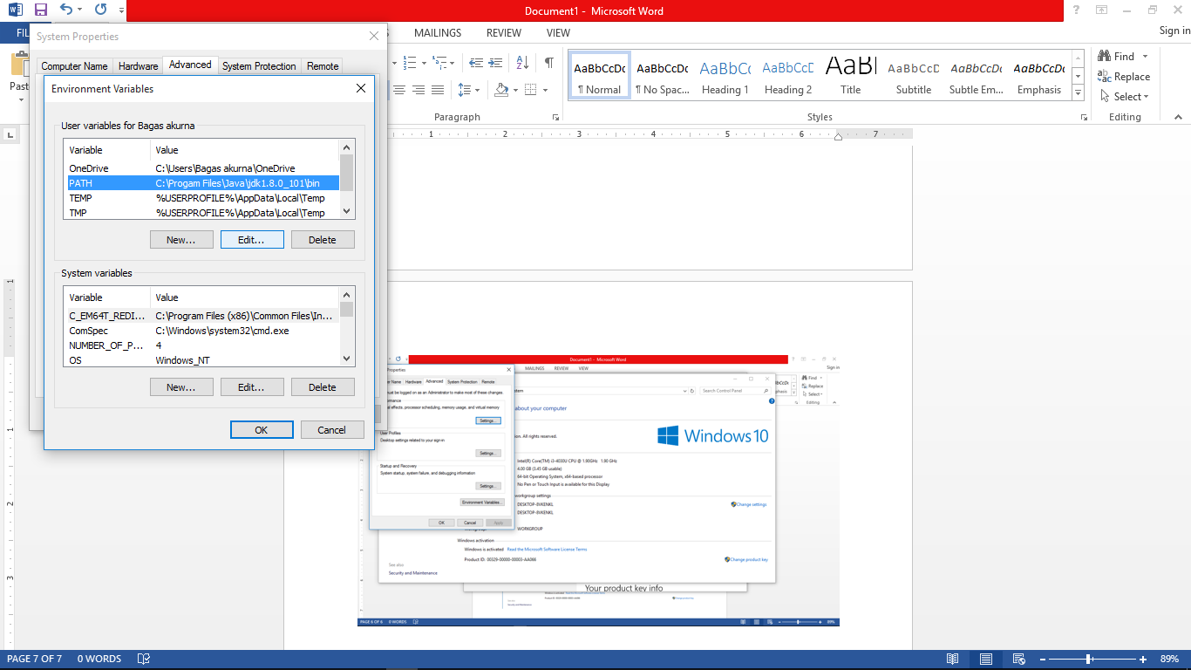

1. Tambahkan direktori python27

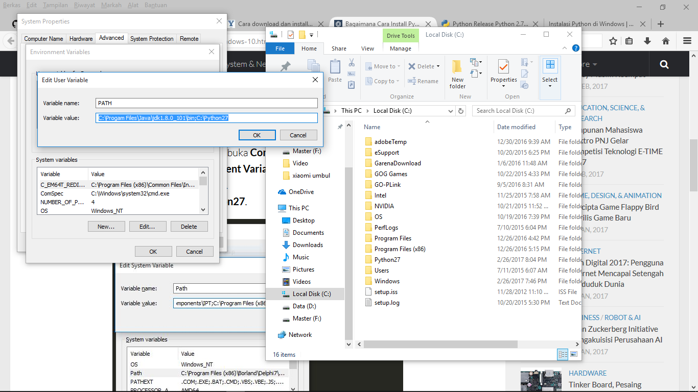

**Pengujian:**

Ketik **python** untuk menjalankan Python Interpreter. Jika berhasil akan menampilkan versi Python yang digunakan beserta interpreternya. Ketikan **print “hello world”** untuk menampilkan teks hello world.

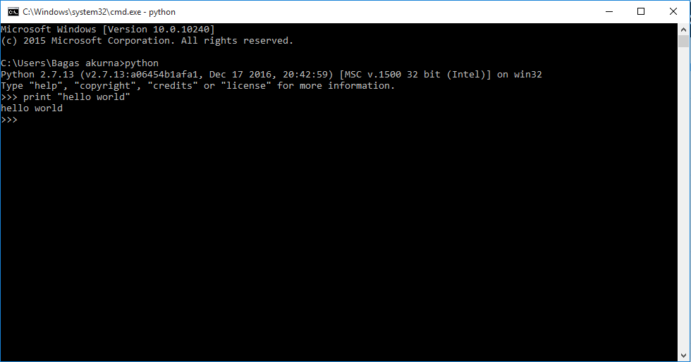

Kemudian buat file **hello.py**, yang isinya **print “hello world”**, kemudian simpan (misalnya di **D:\**. Buka **command prompt**, **Run -> cmd)**. Kemudian masuk ke direktori **D:\**, lalu ketik **python hello.py** untuk menjalankan file Python yang telah dibuat.

